**实验：DeepWalk算法**

【环境准备】：

打开Anaconda Prompt，创建conda环境deepwalk

conda create --name deepwalk python=3.10

激活进入创建的环境deepwalk

conda activate deepwalk

安装依赖的Python包

conda install notebook=6.5

conda install networkx pandas numpy tqdm gensim scikit-learn matplotlib umap-learn seaborn

pip install jupyter_contrib_nbextensions

pip install ipywidgets

pip install git+https://github.com/benedekrozemberczki/karateclub.git

依赖的Python包说明：

* networkx 图网络可视化分析
* pandas 数据分析
* numpy 数据分析
* tqdm 进度条
* gensim 自然语言处理相关工具(word2vec)
* scikit-learn 机器学习(PAC降维, TNSE降维)

将conda配置到notebook

conda install ipykernel

**【任务1】复现DeepWalk代码并进行可视化分析**

第1步：获取数据

访问以下链接，按照下图步骤进行网页数据爬取。

<https://densitydesign.github.io/strumentalia-seealsology/>

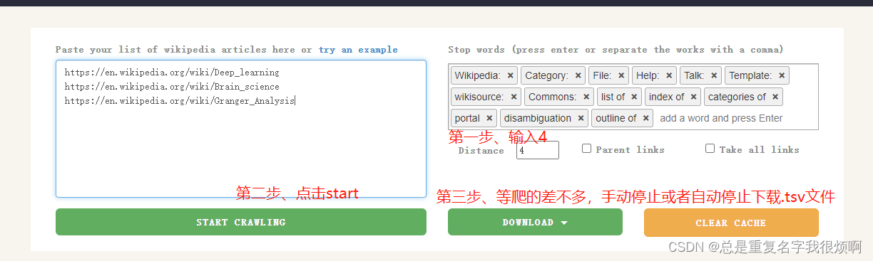

如下图所示，生成基于Wikipedia的图结构数据，并下载该数据，保存为文件seealsology-data.tsv

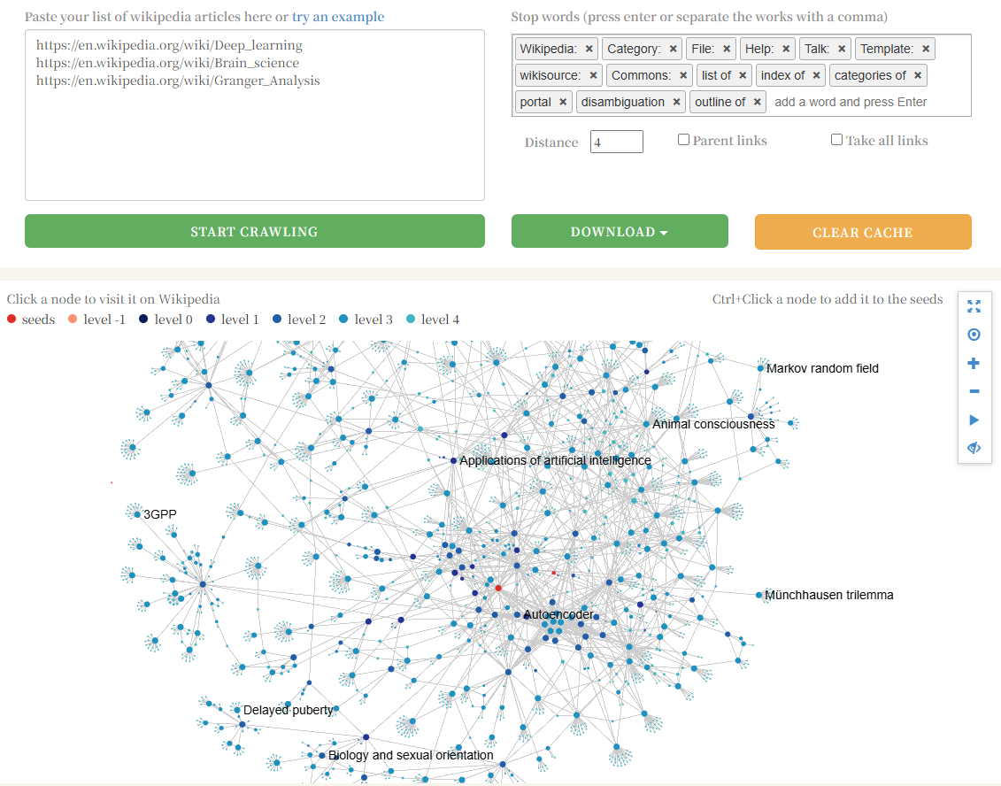

第2步：运行Notebook脚本deepwalk_1.ipynb

【粘贴截图】：请粘贴你执行deepwalk_1.ipynb脚本中的每个代码段的截图。

例如，

【代码段1】

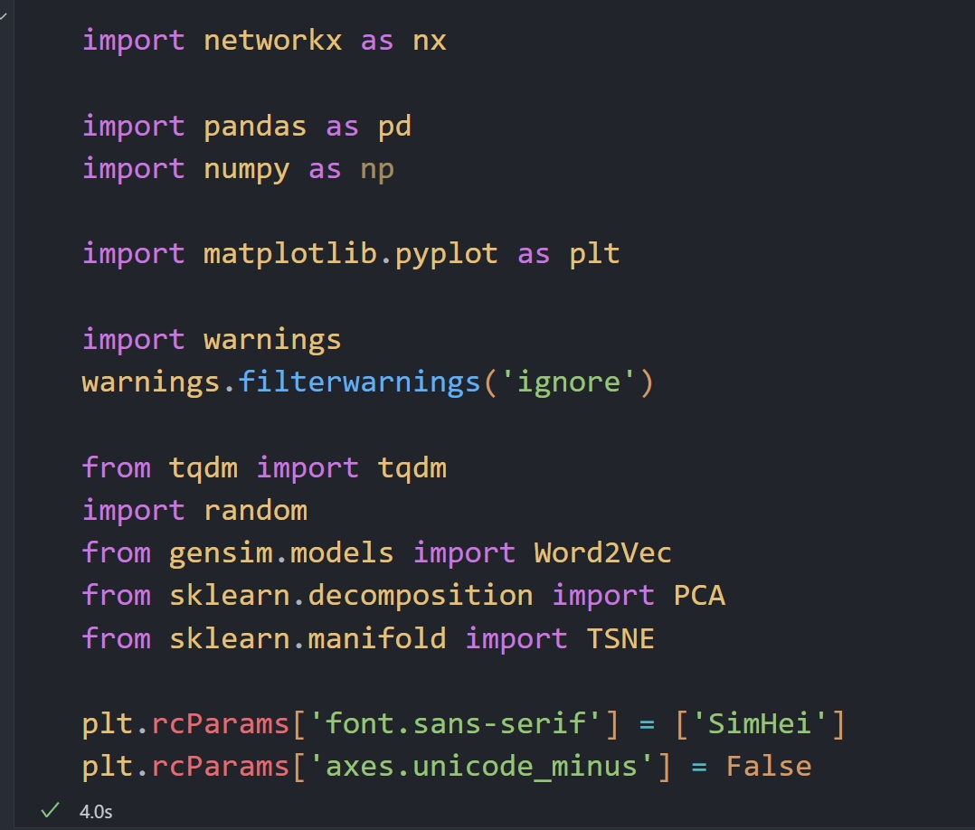

【代码段2】

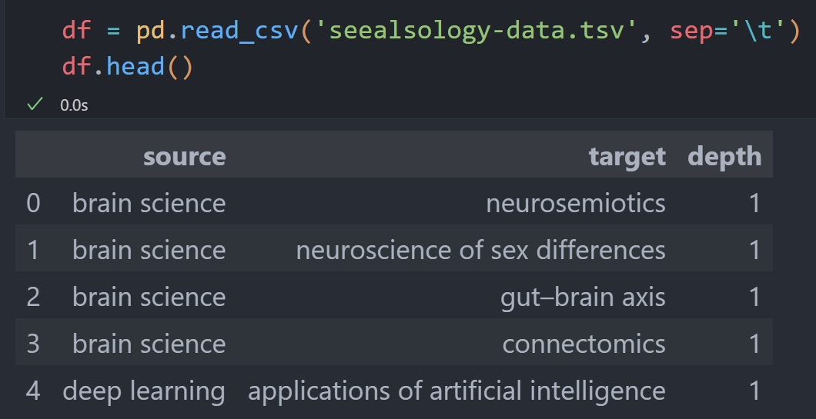

【代码段3】



【代码段4】

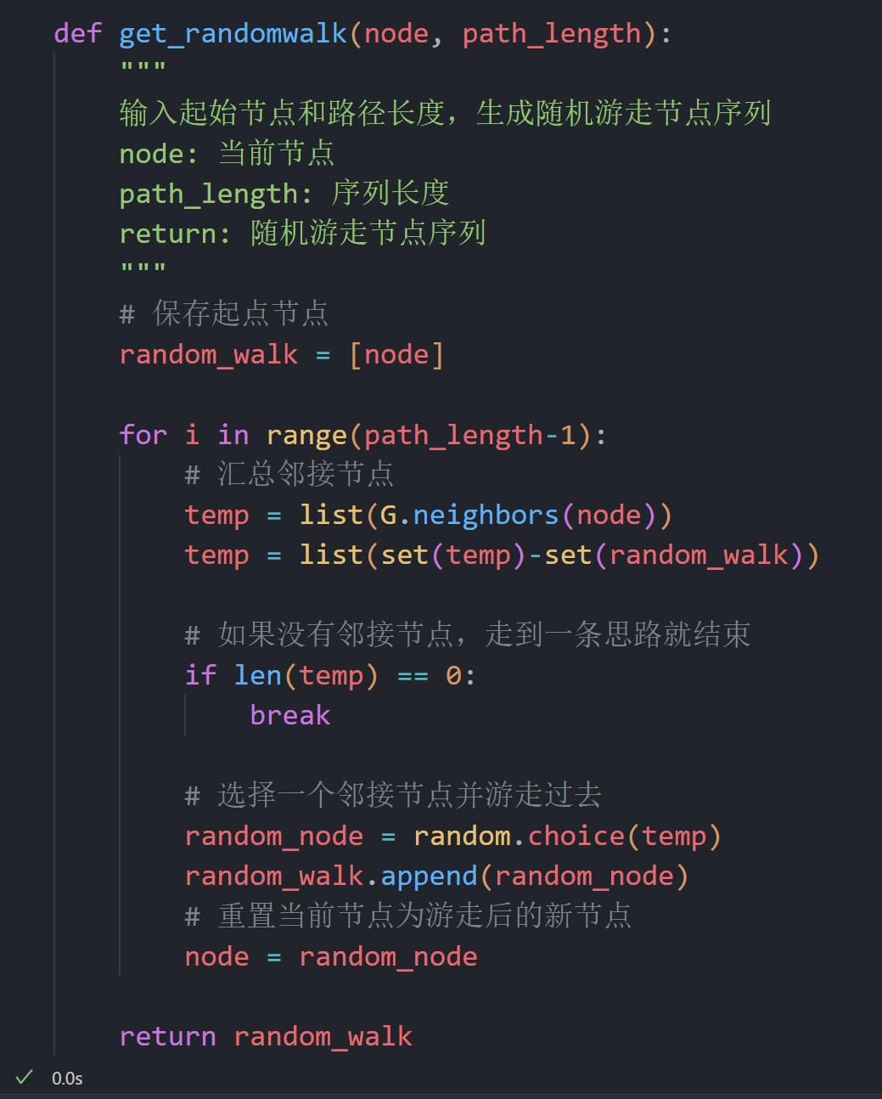

【代码段5】

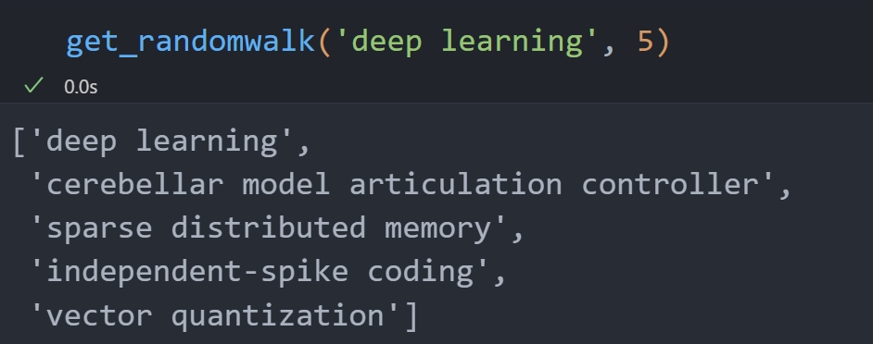

【代码段6】

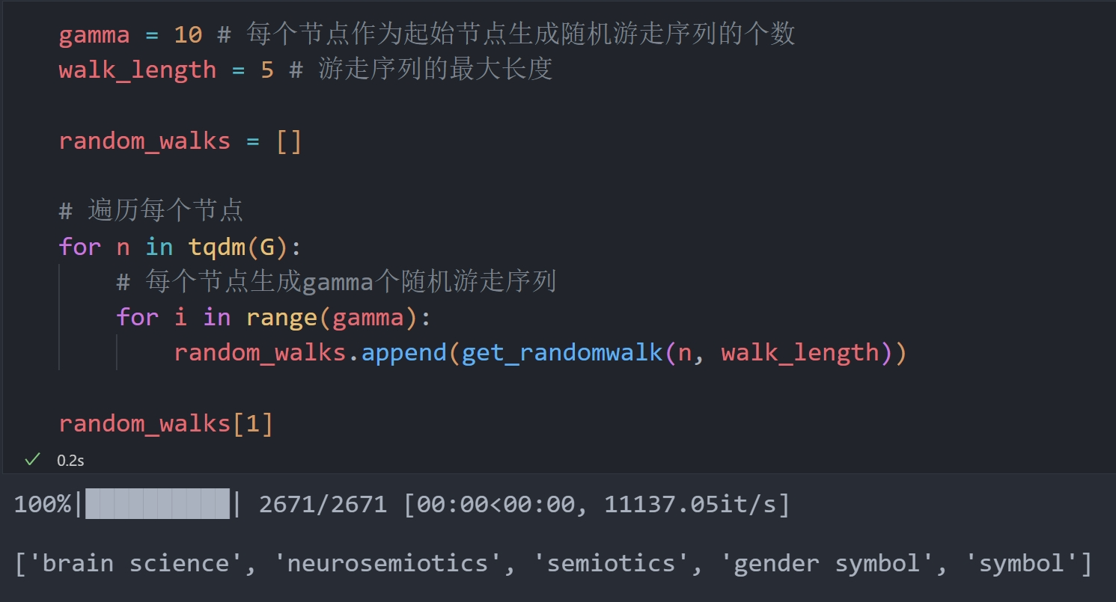

【代码段7】

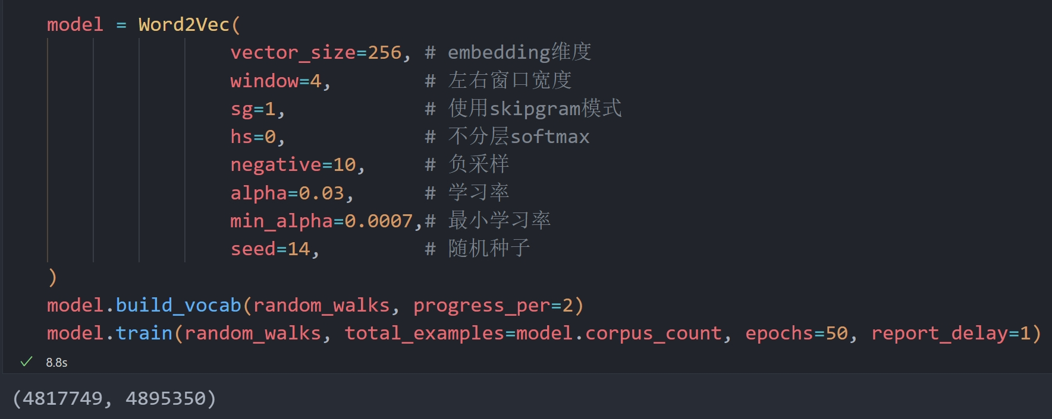

【代码段8】

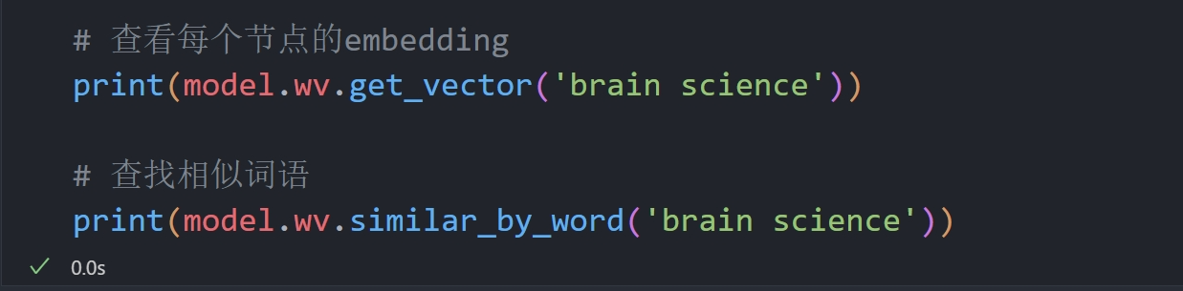

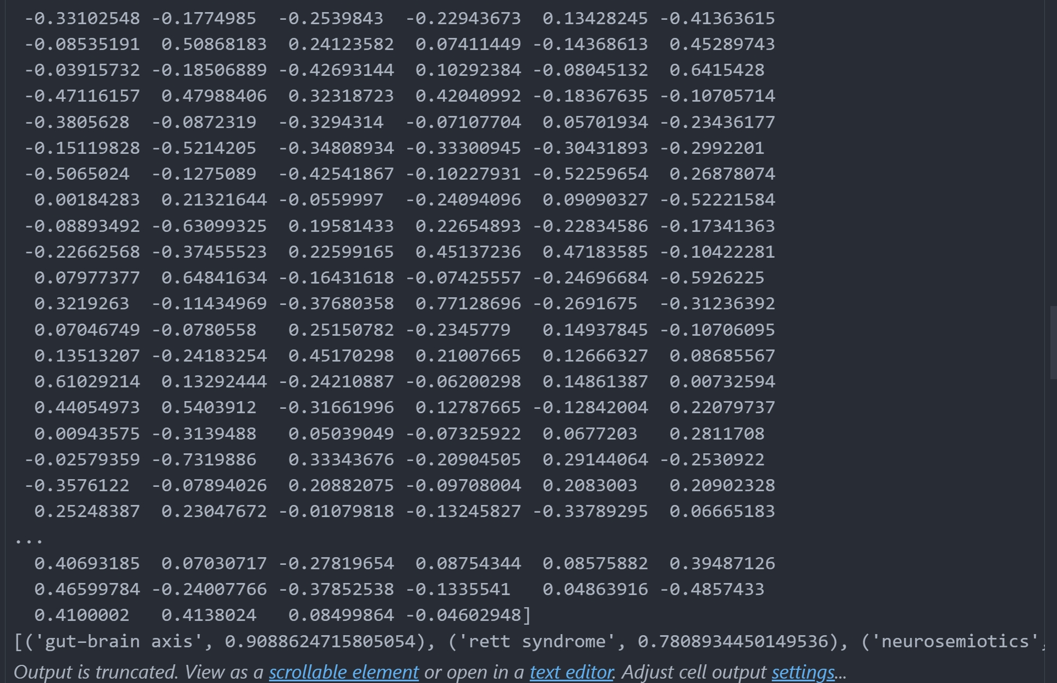

【代码段9】

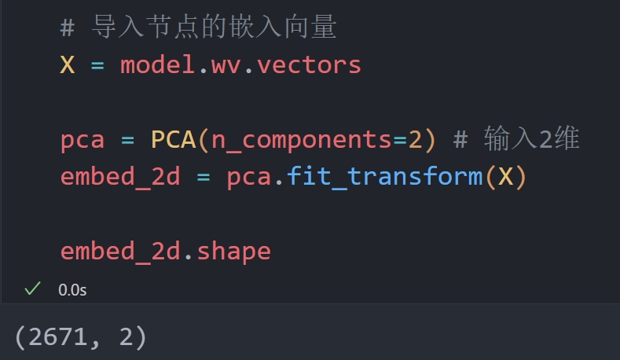

【代码段10】

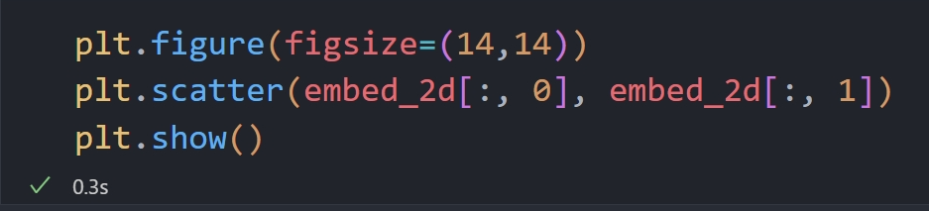

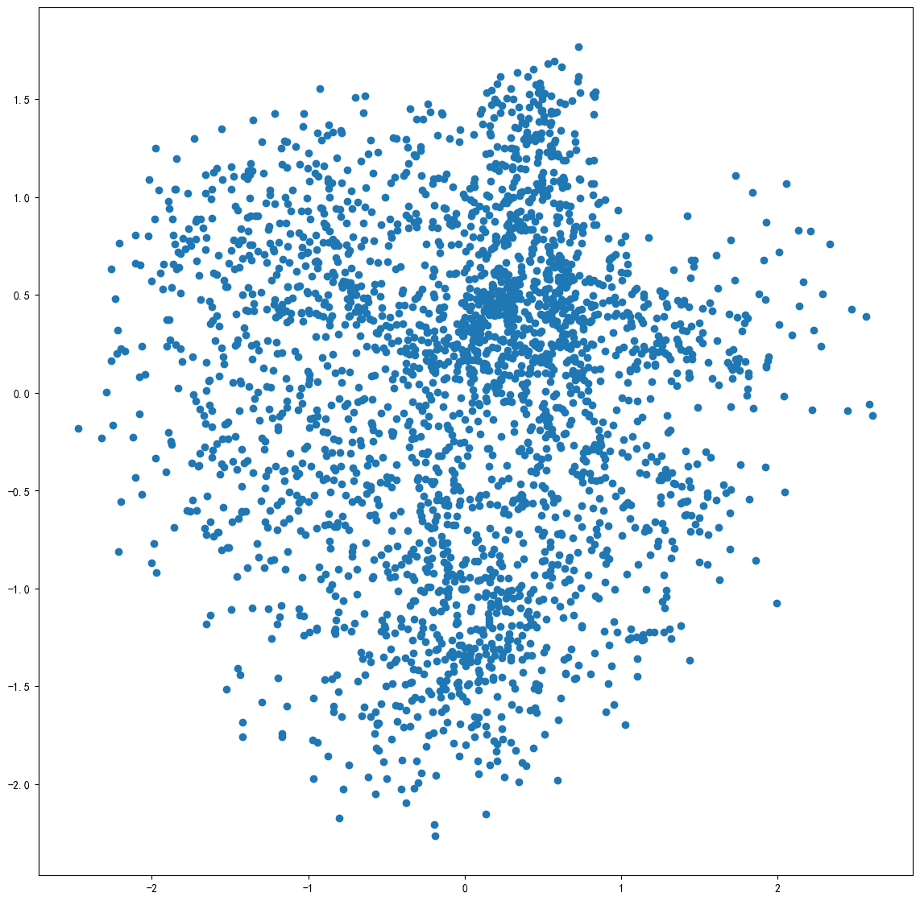

【代码段11】

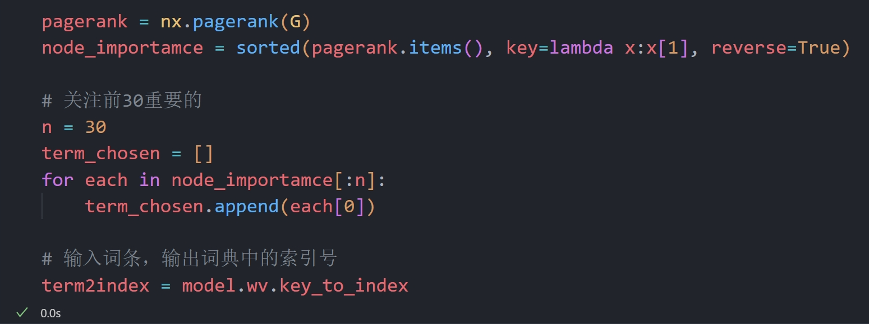

【代码段12】

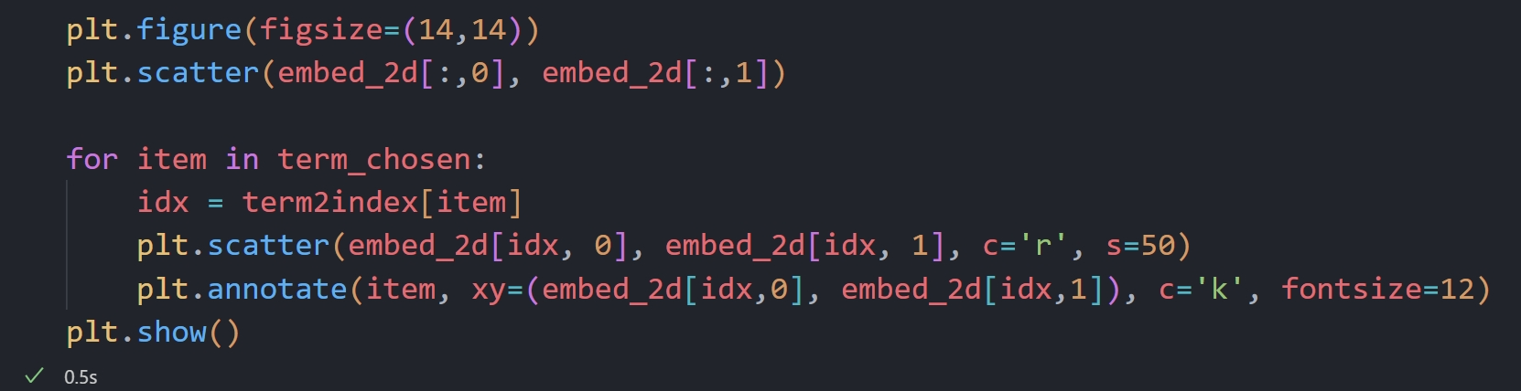

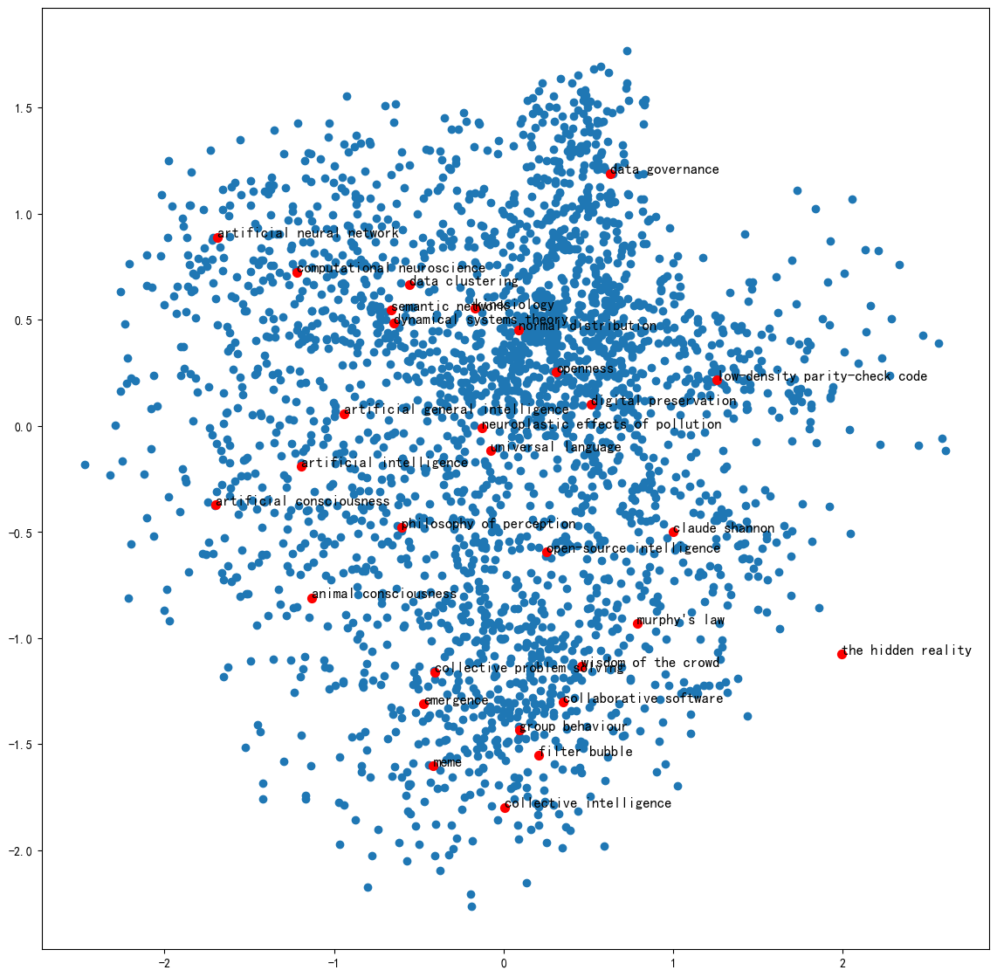

【代码段13】

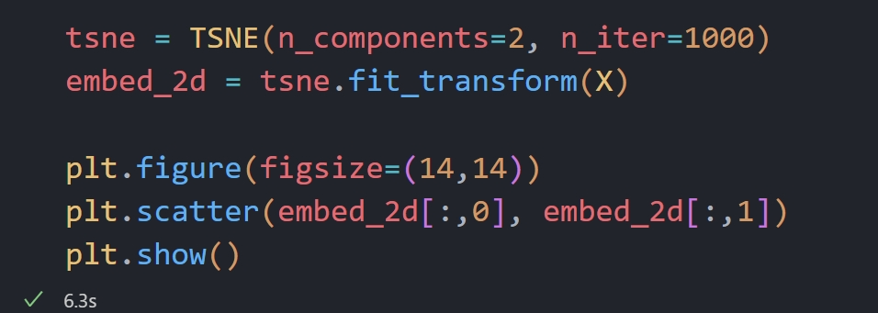

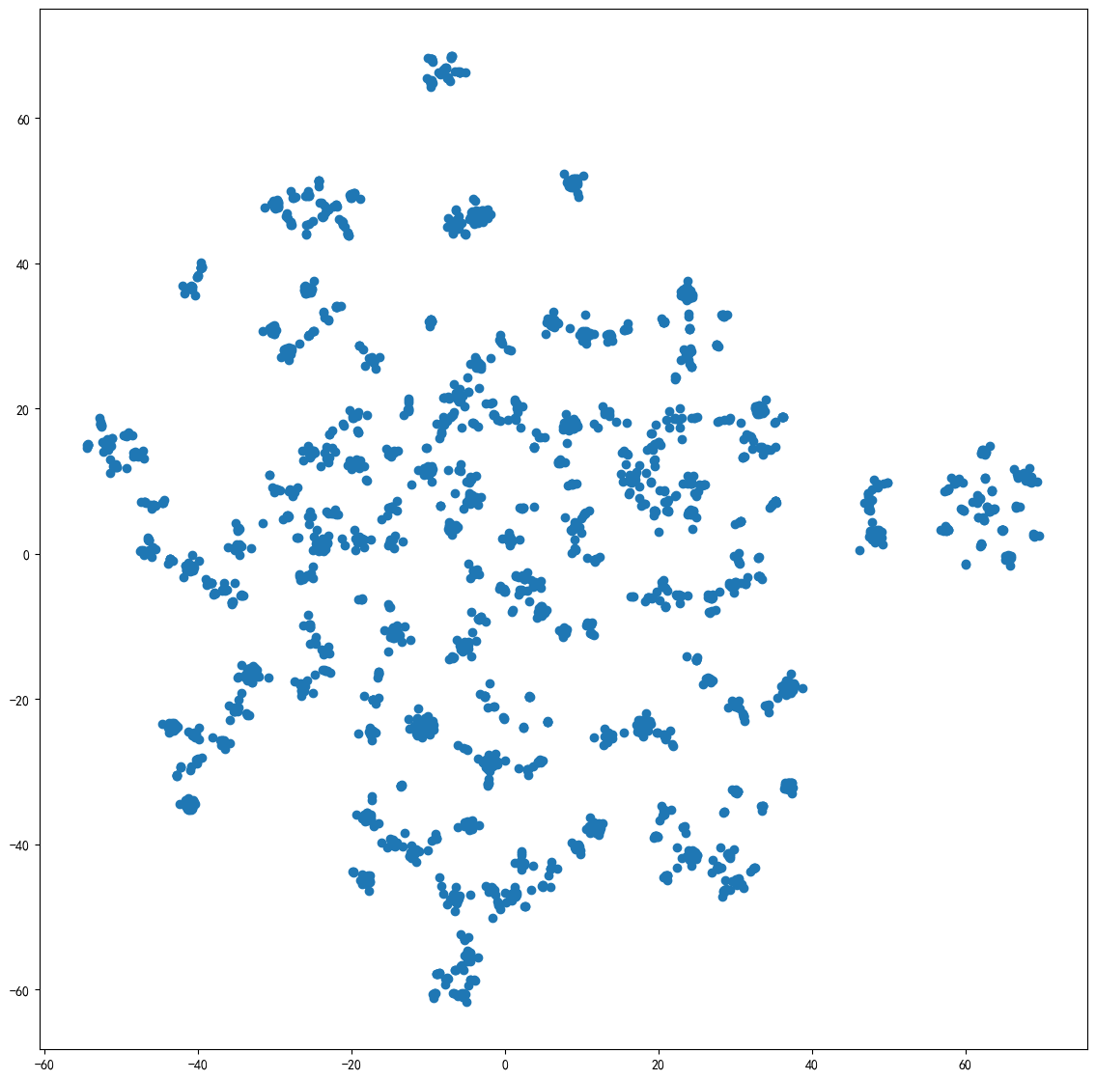

【代码段14】

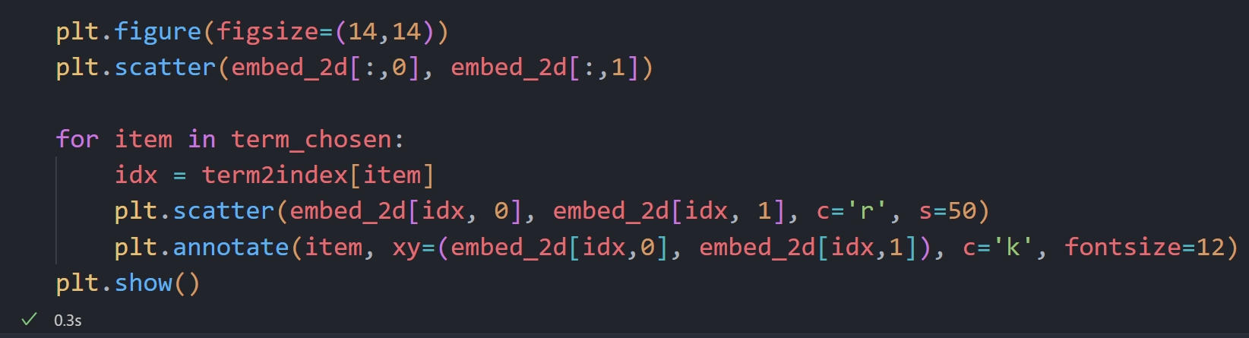

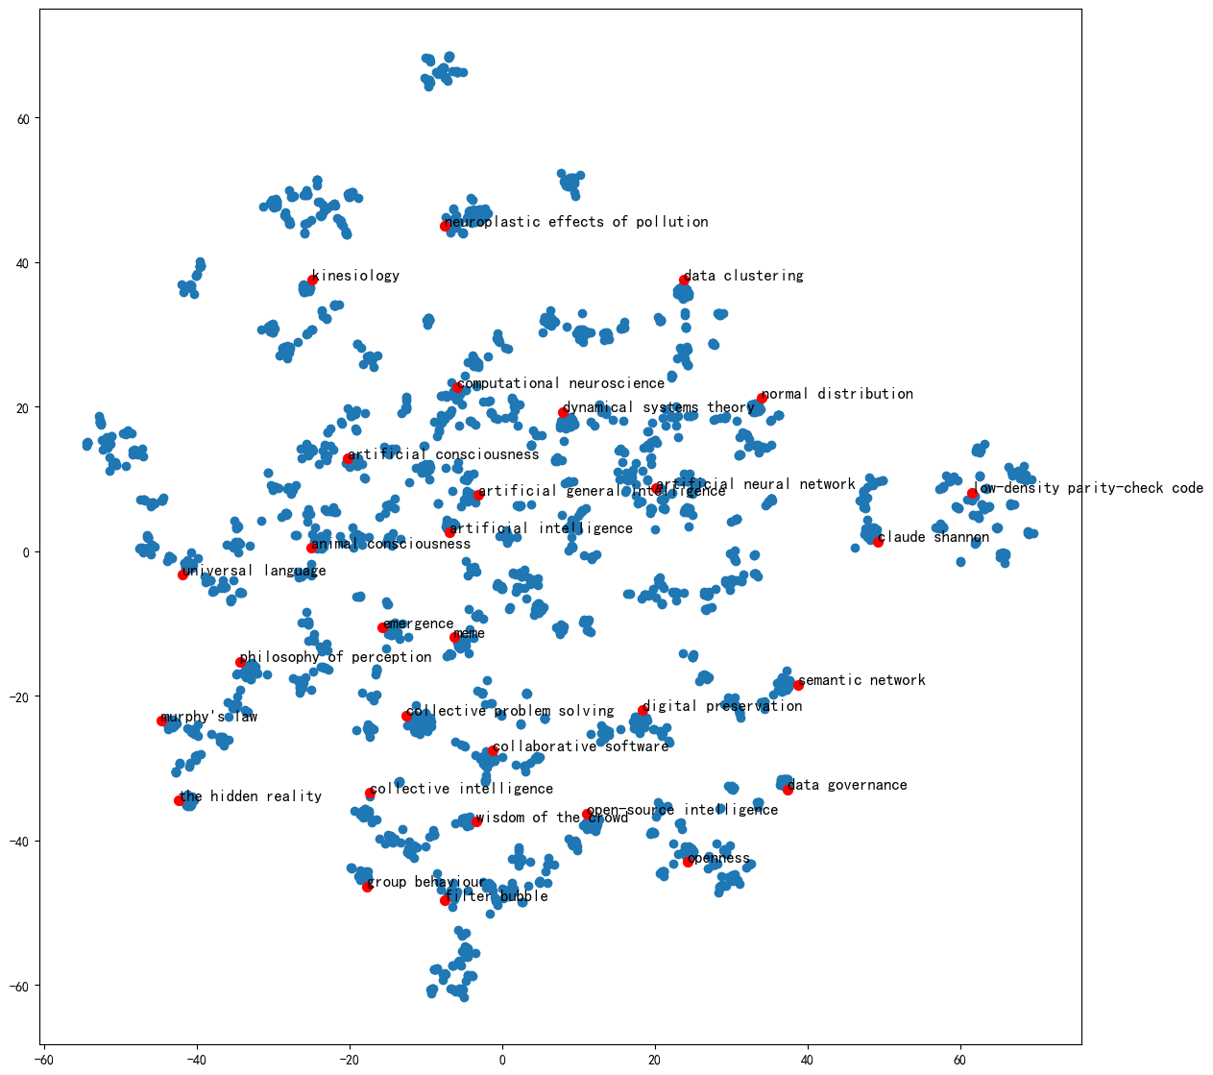

【代码段15】

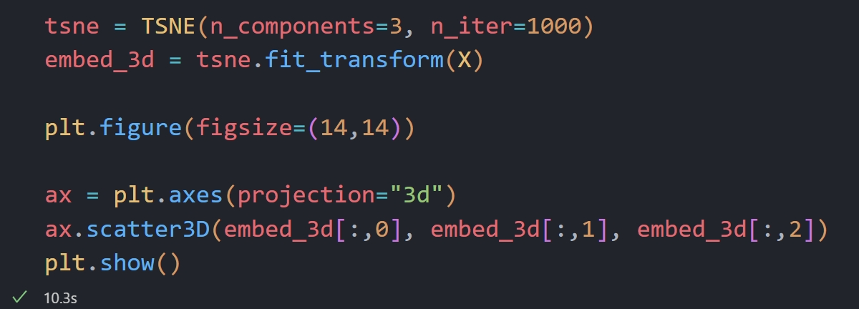

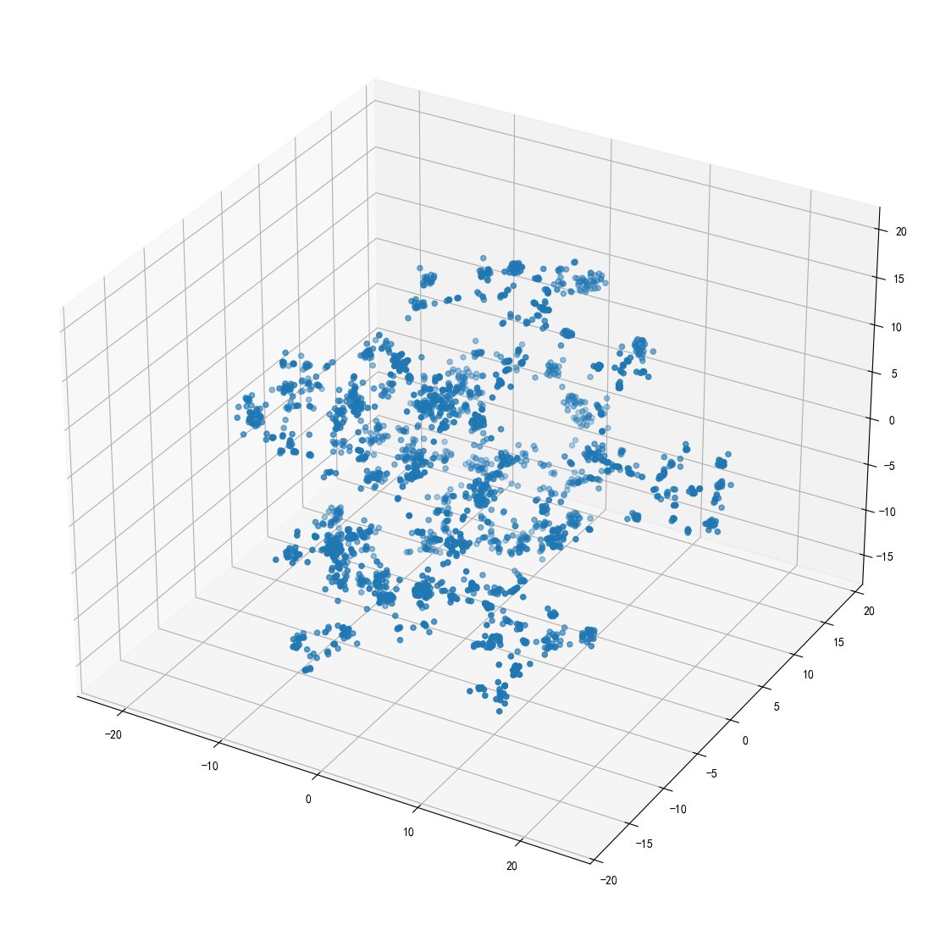

**【任务2】复现DeepWalk与Node2Vec代码并可视化**

运行Notebook脚本deepwalk_2.ipynb

【粘贴截图】：请粘贴你执行deepwalk_2.ipynb脚本中的每个代码段的截图。

例如，

【代码段1】

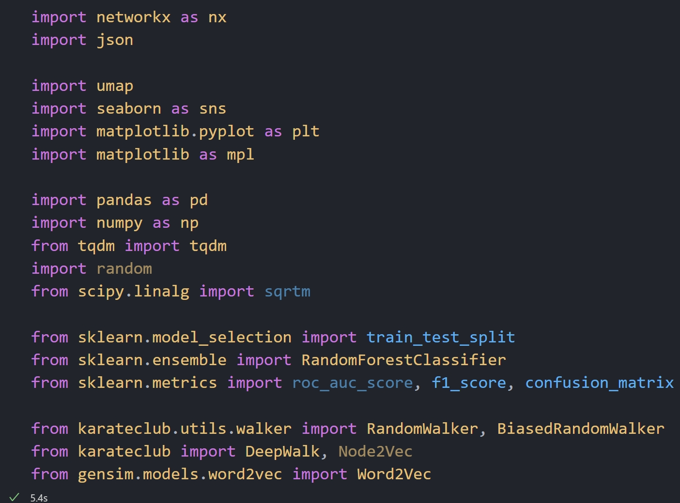

【代码段2】

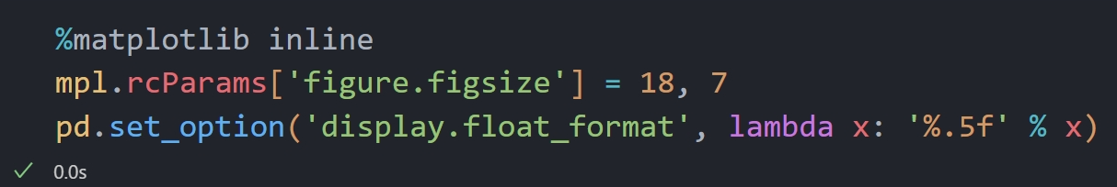

【代码段3】

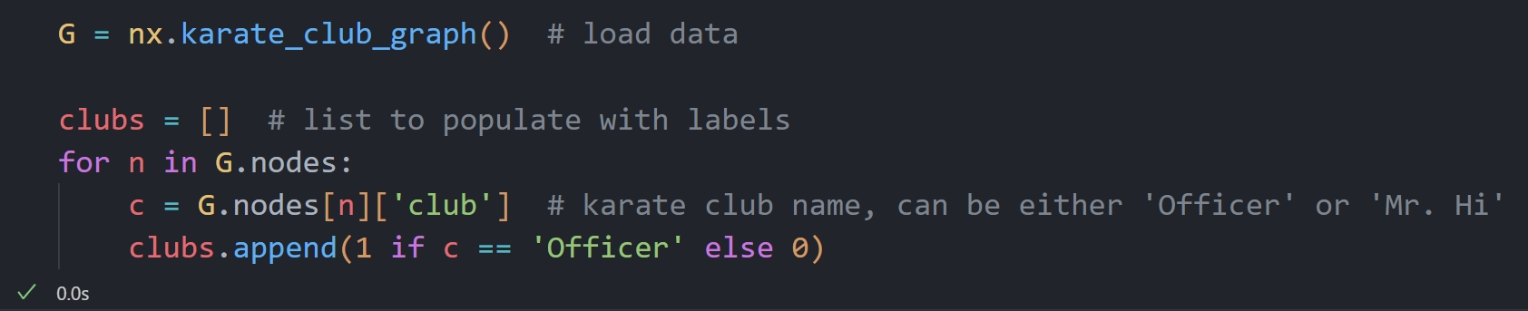

【代码段4】

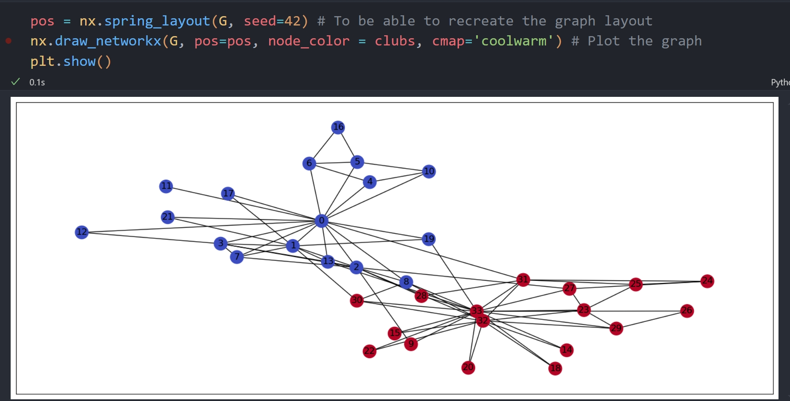

【代码段5】

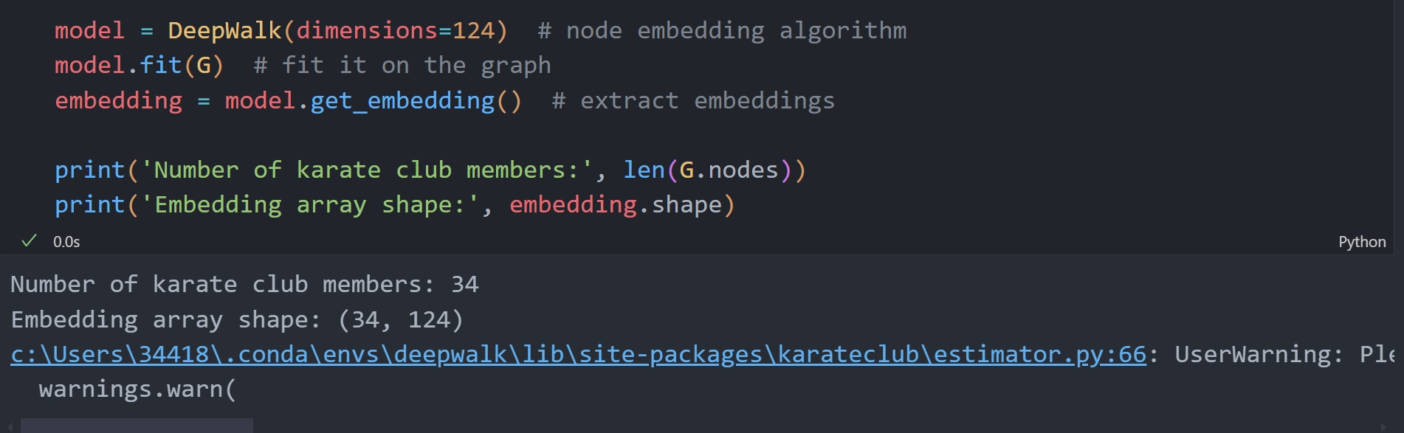

【代码段6】

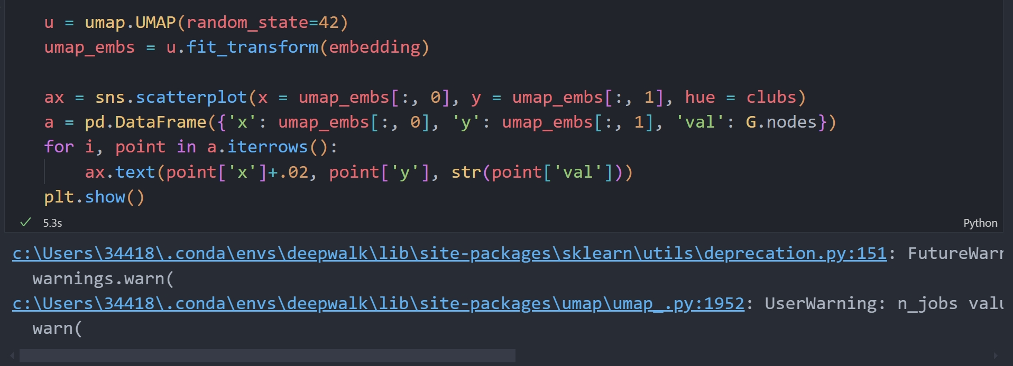

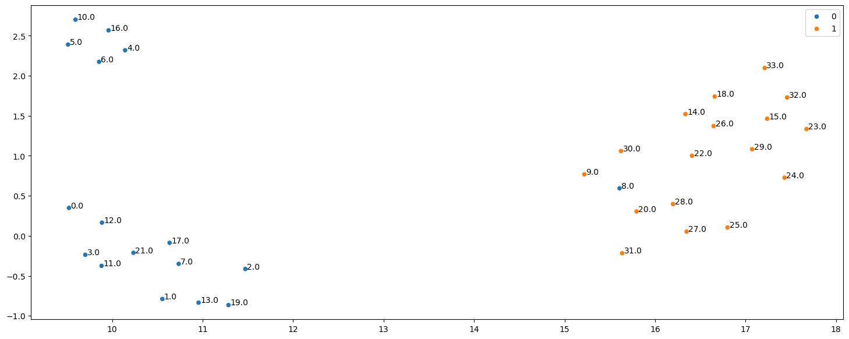

【代码段7】

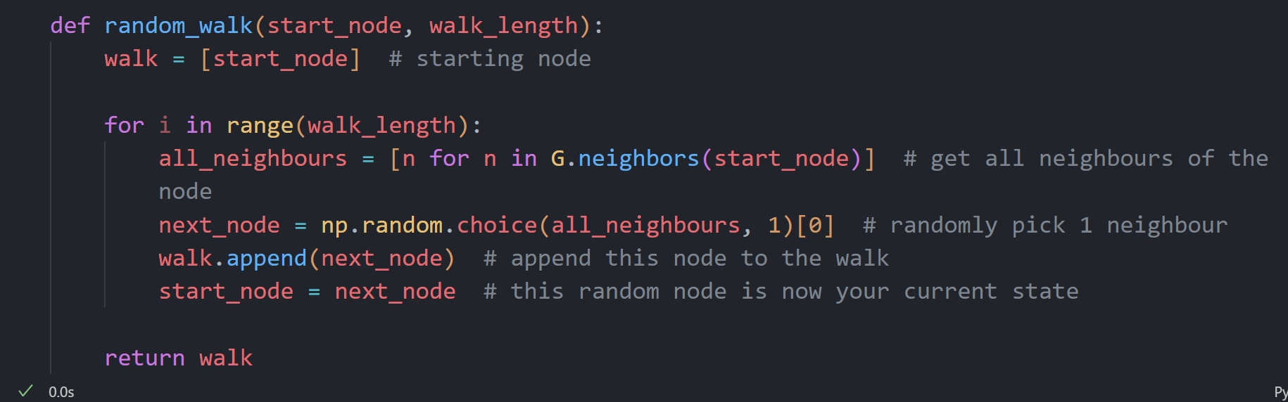

【代码段8】

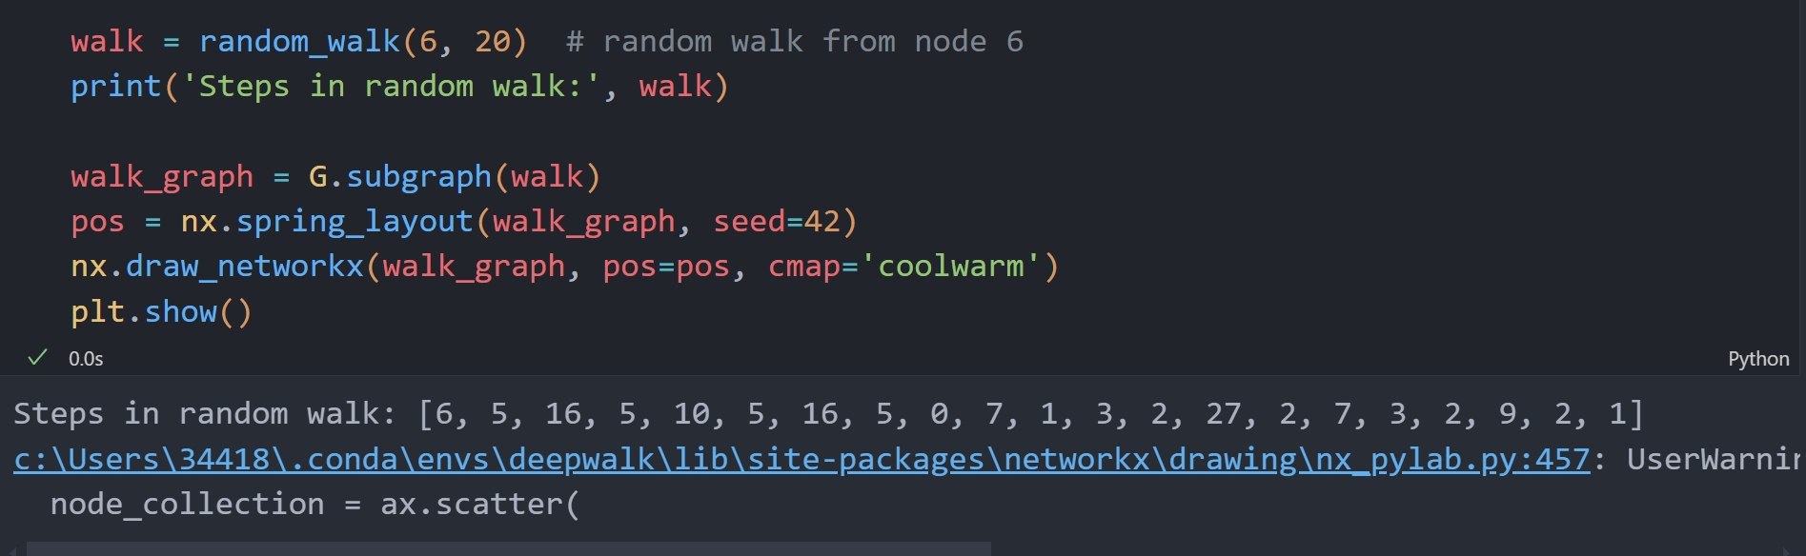

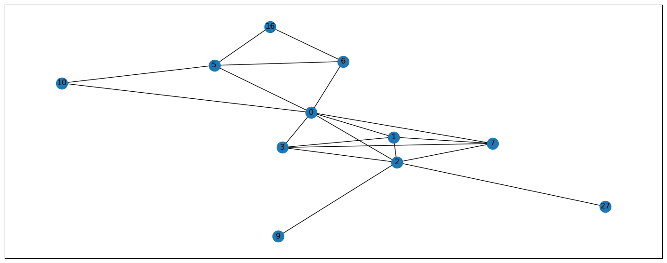

【代码段9】

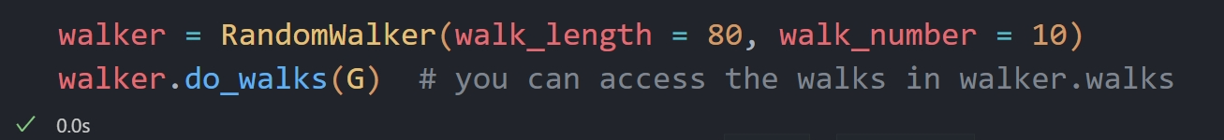

【代码段10】

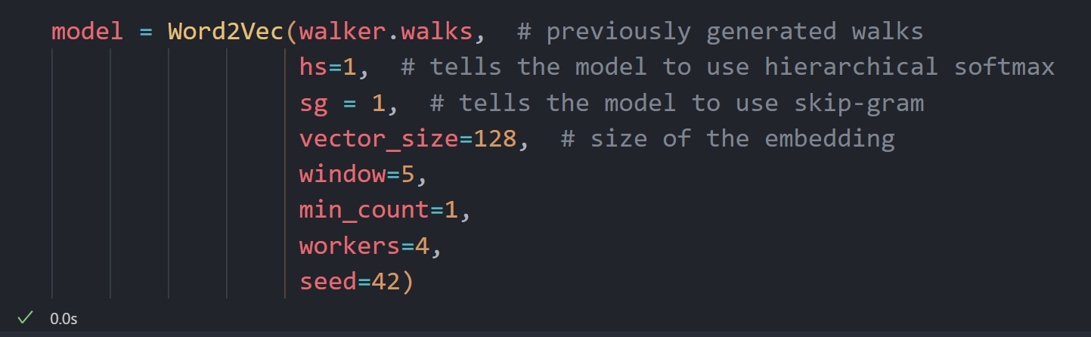

【代码段11】

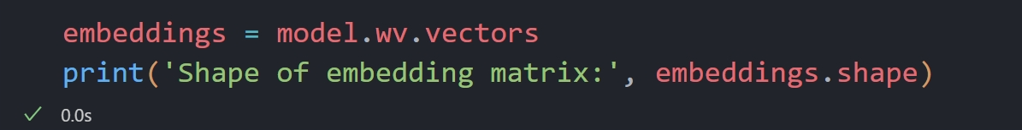

【代码段12】

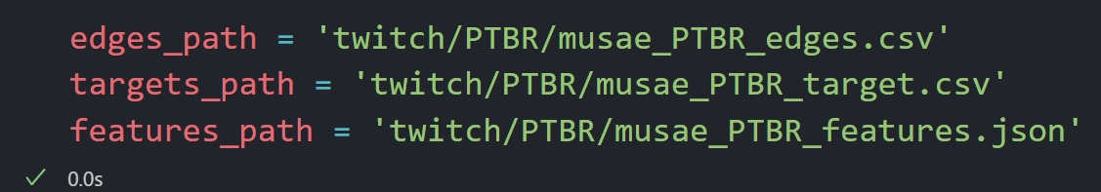

【代码段13】

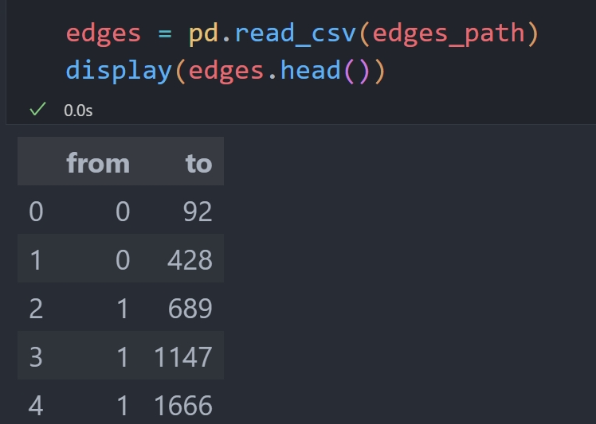

【代码段14】

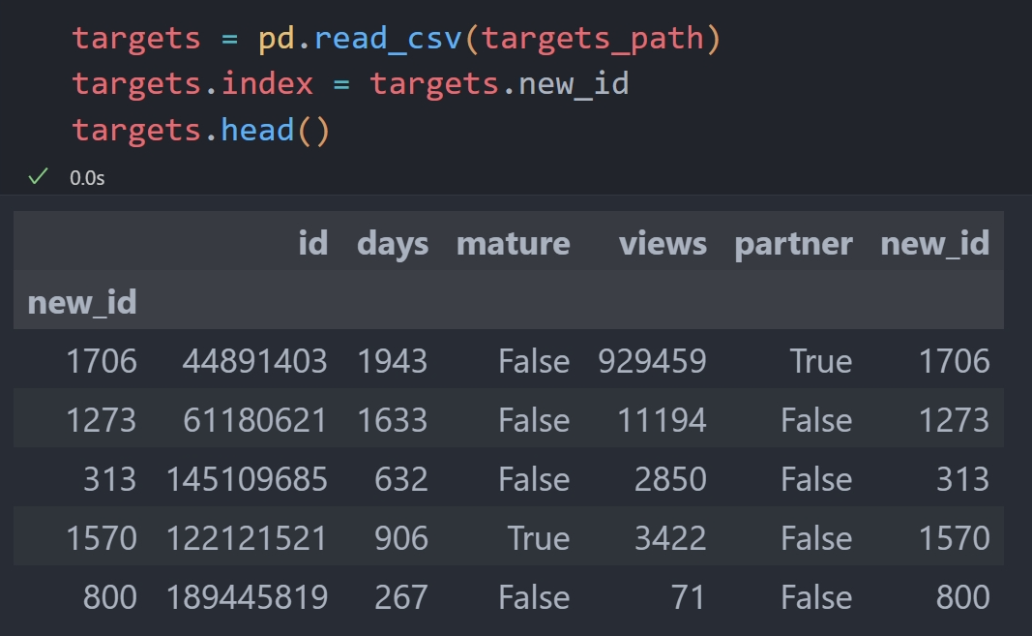

【代码段15】

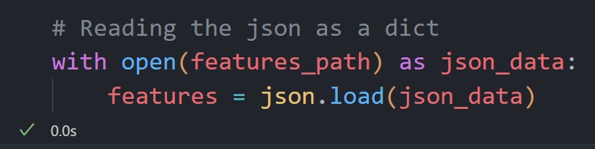

【代码段16】

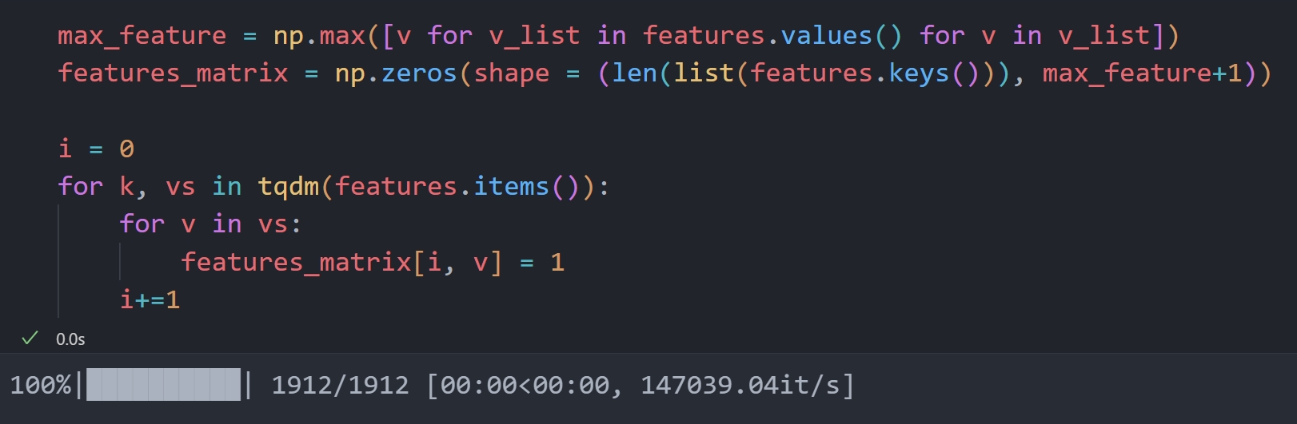

【代码段17】



【代码段18】

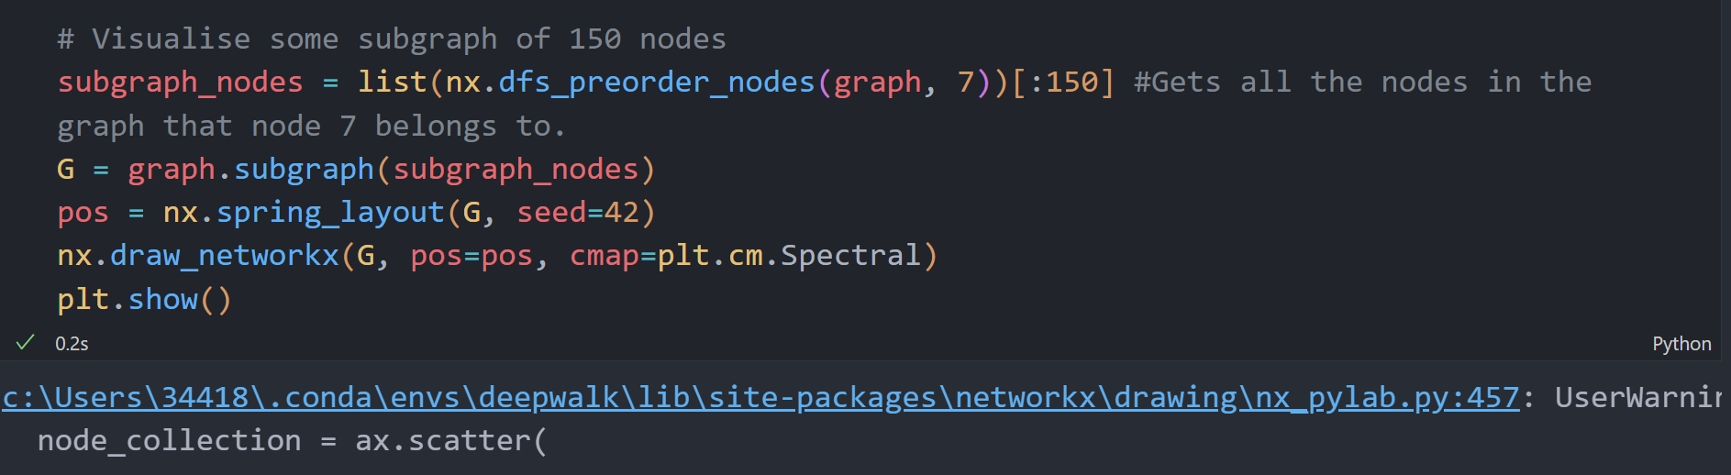

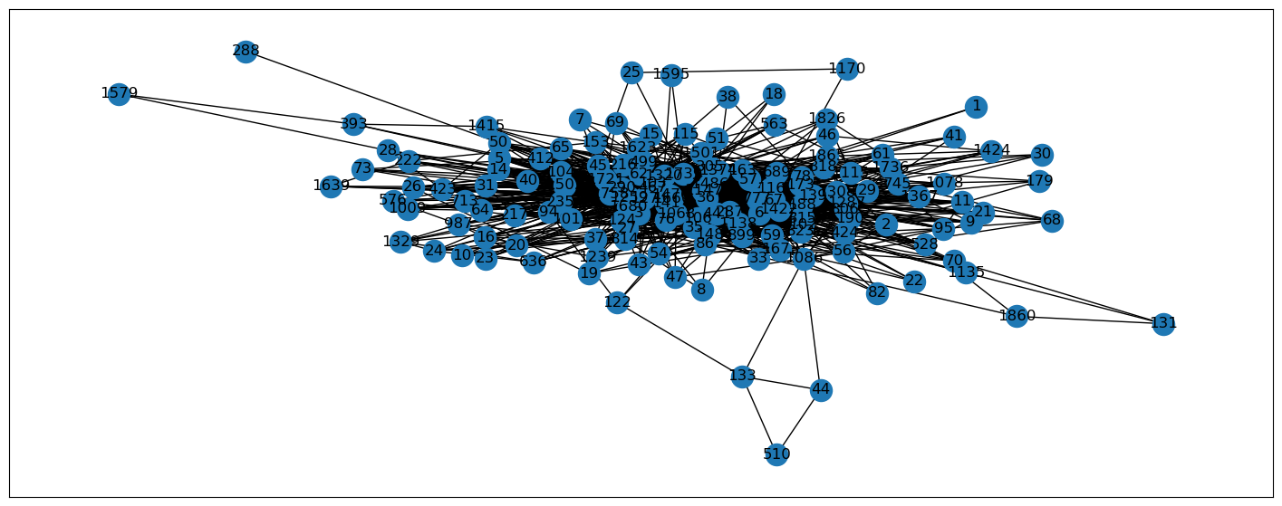

【代码段19】

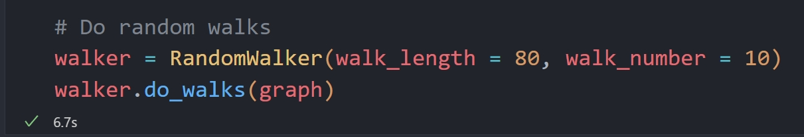

【代码段20】

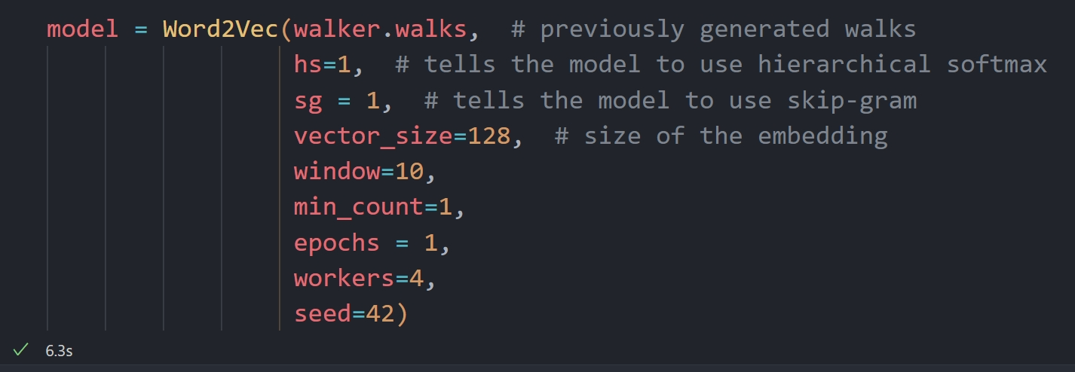

【代码段21】

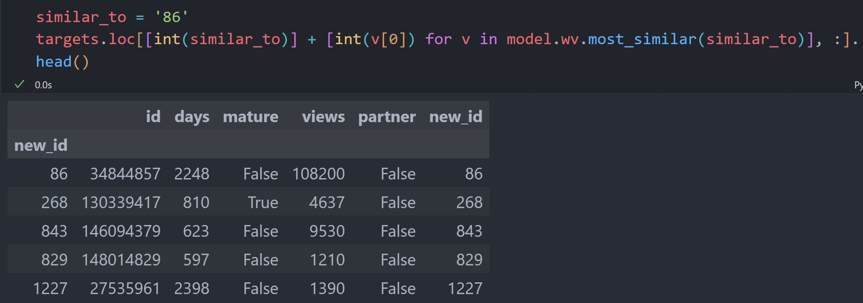

【代码段22】

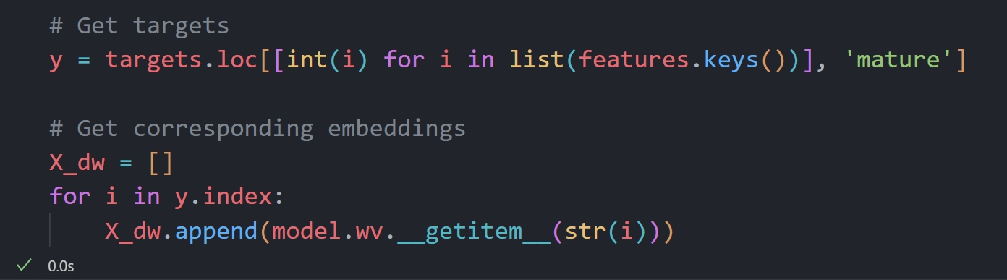

【代码段23】

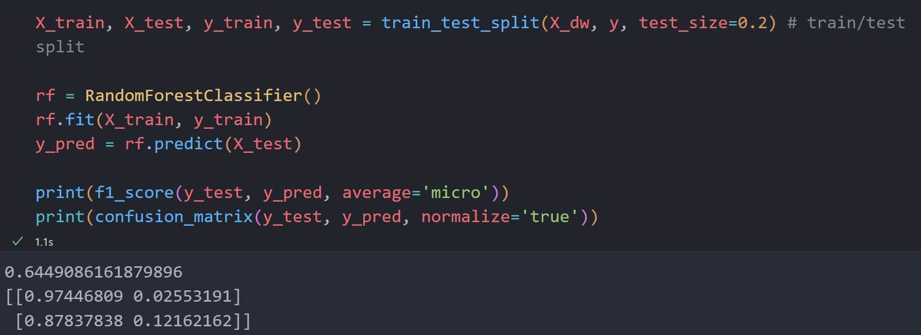

【代码段24】

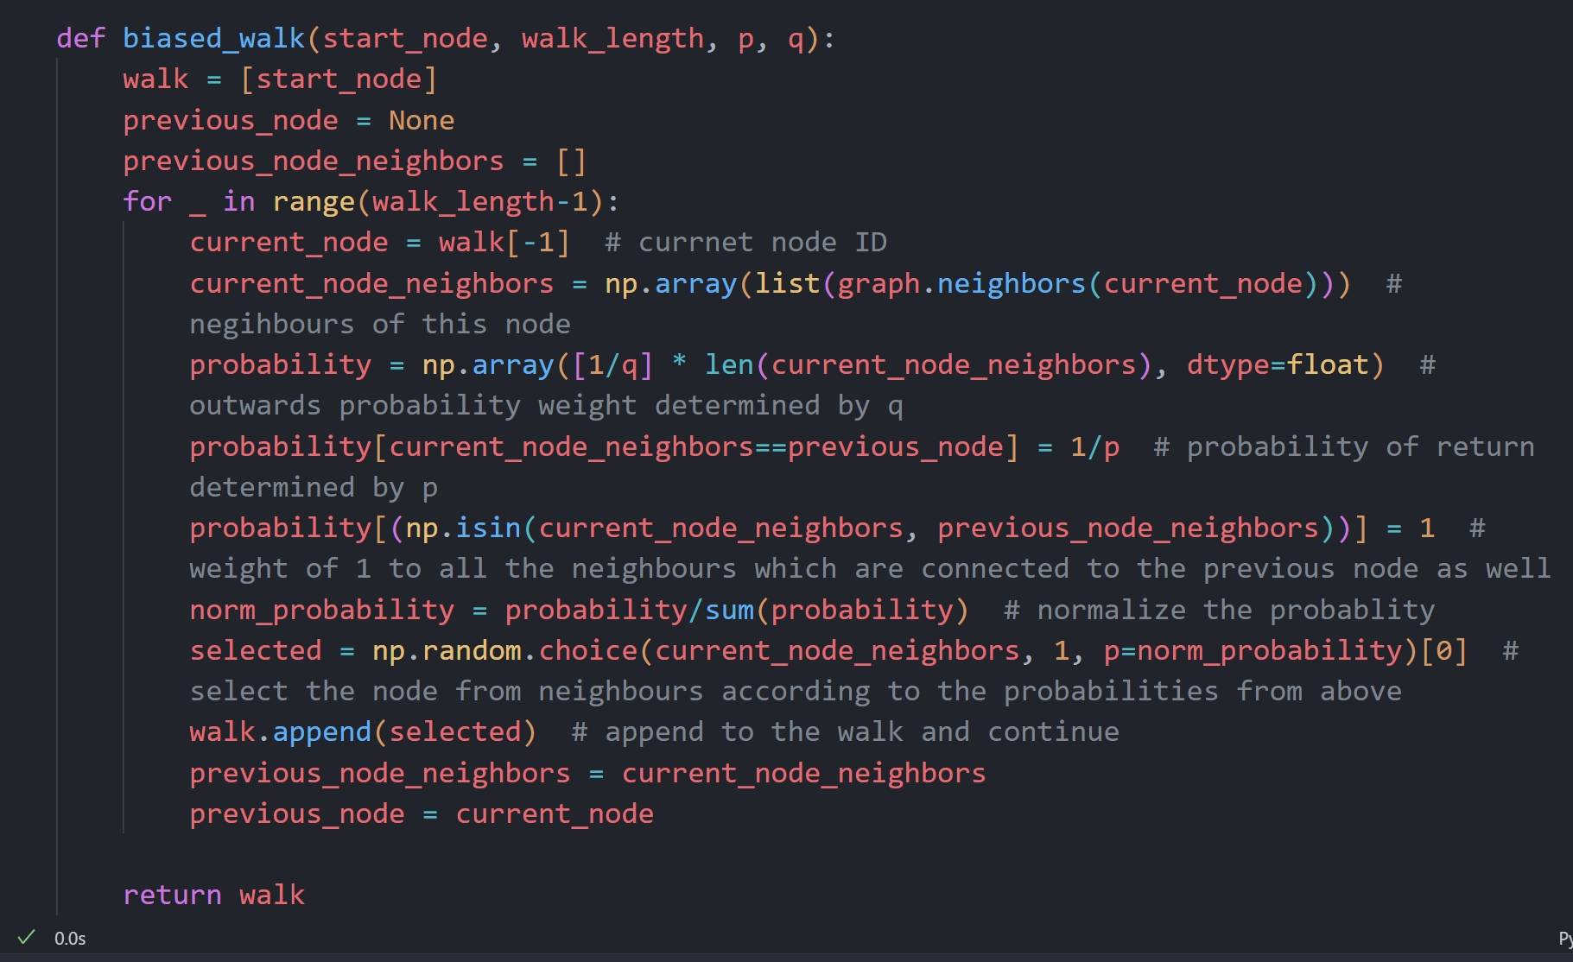

【代码段25】

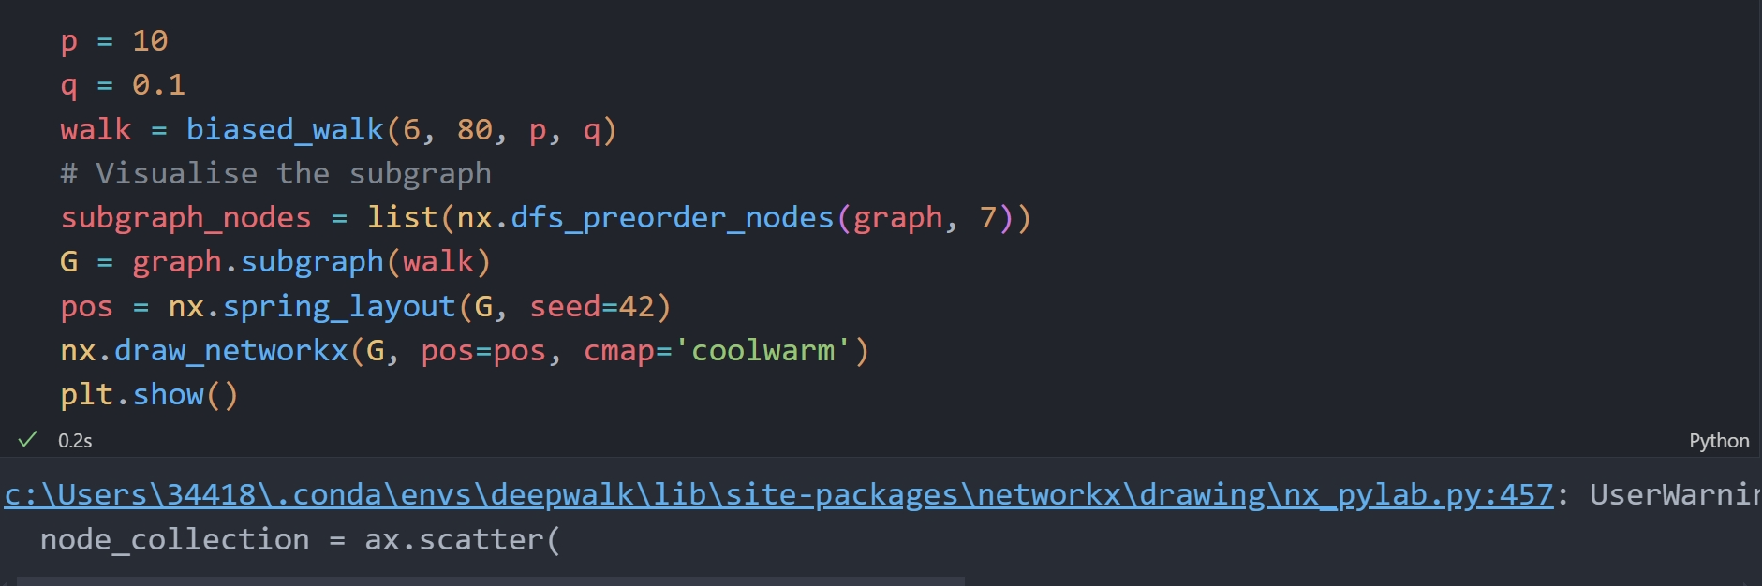

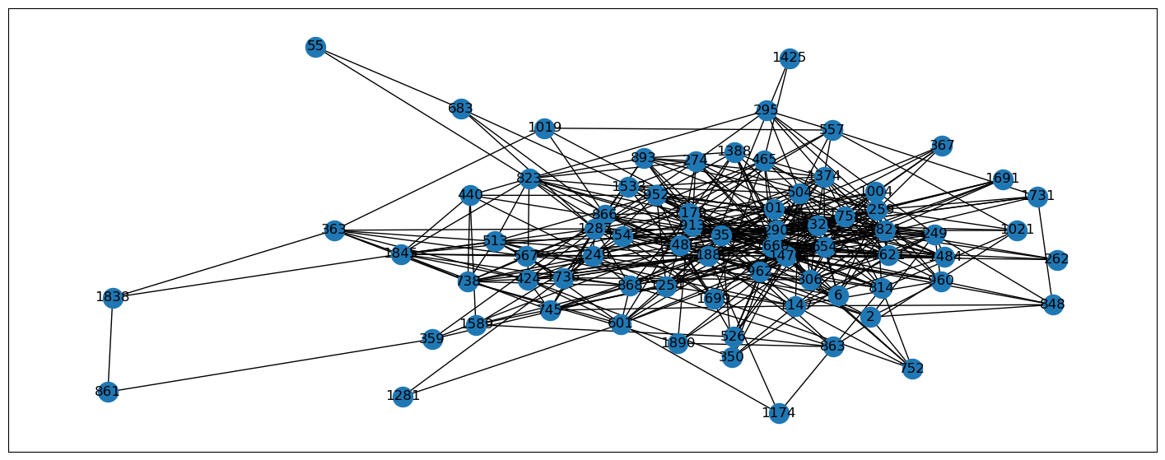

【代码段26】

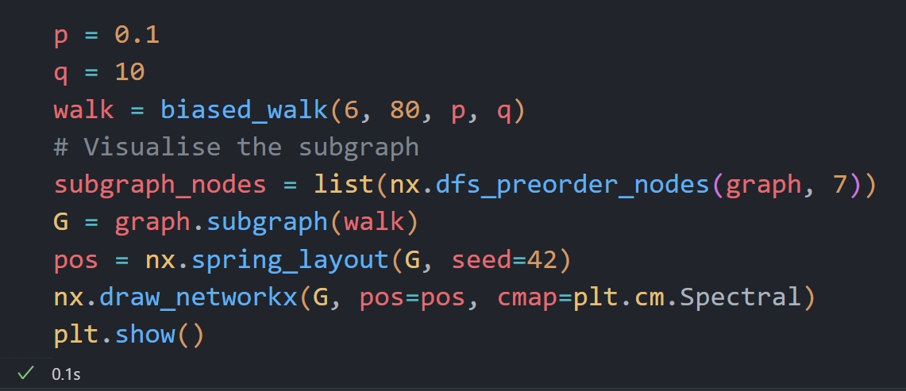

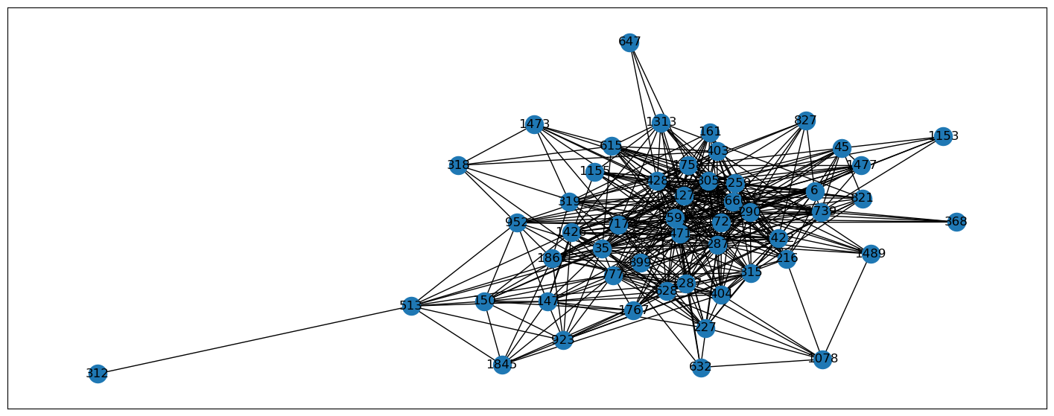

【代码段27】

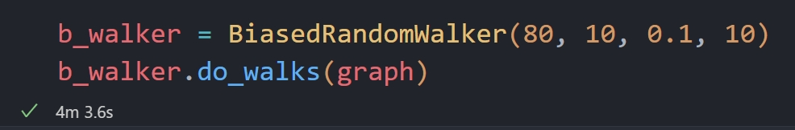

【代码段28】

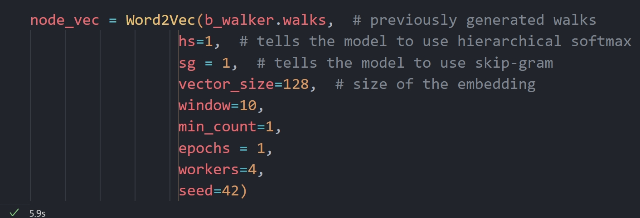

【代码段29】

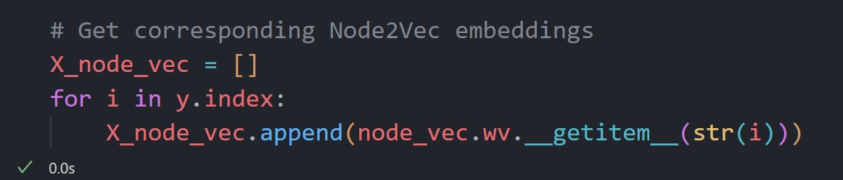

【代码段30】

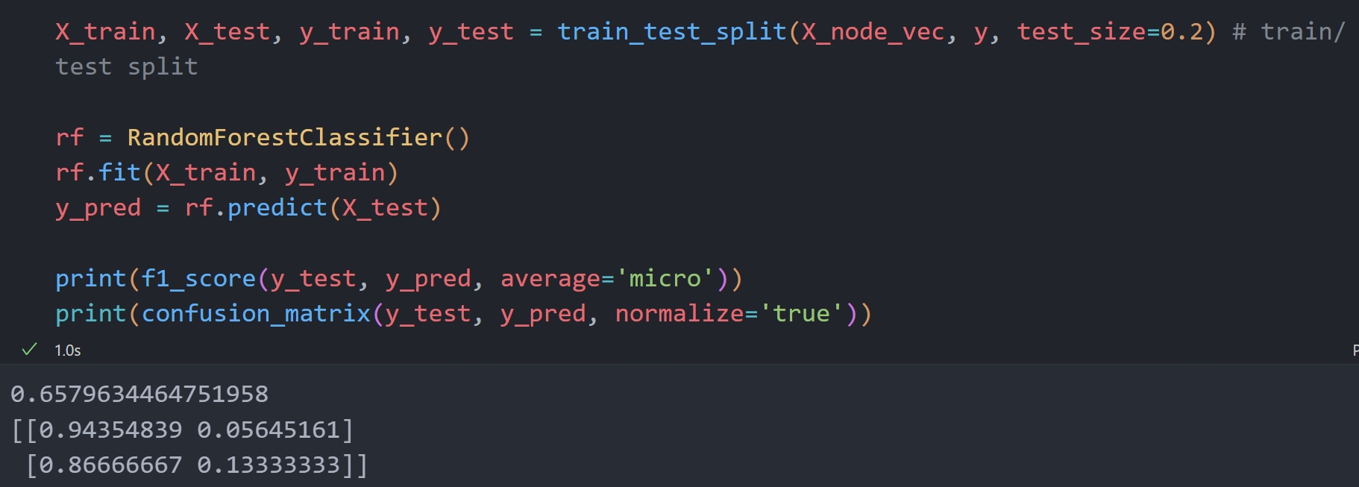

【代码段31】

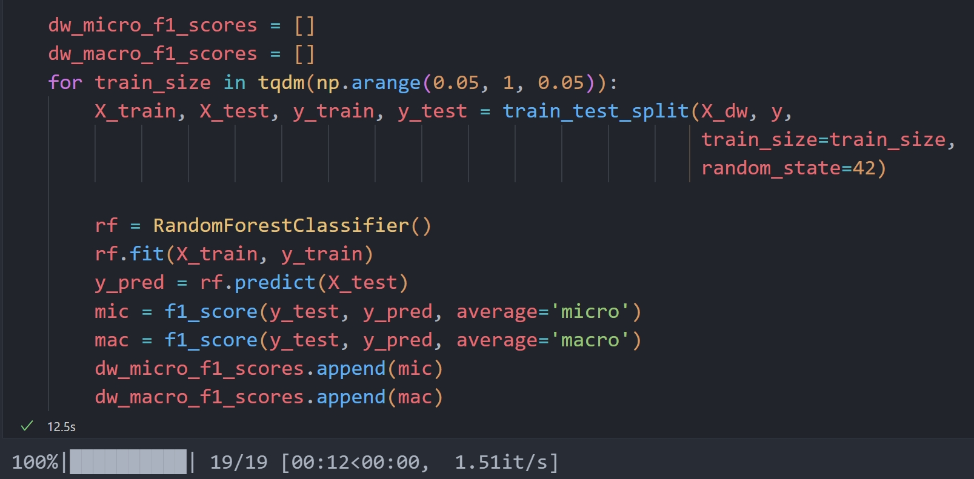

【代码段32】

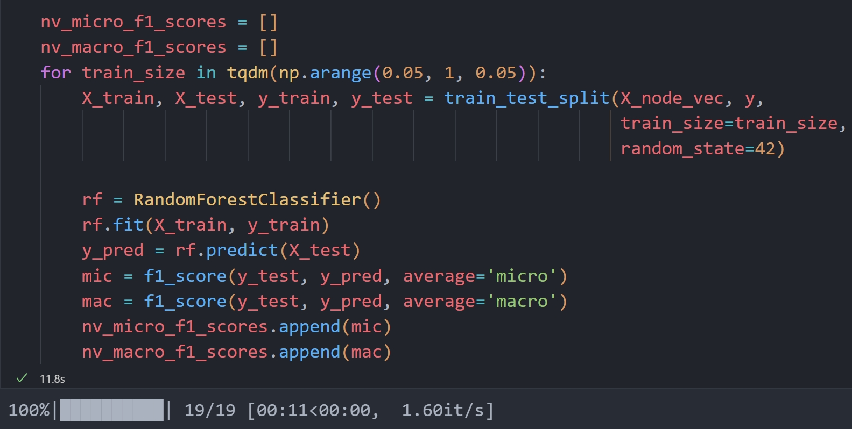

【代码段33】

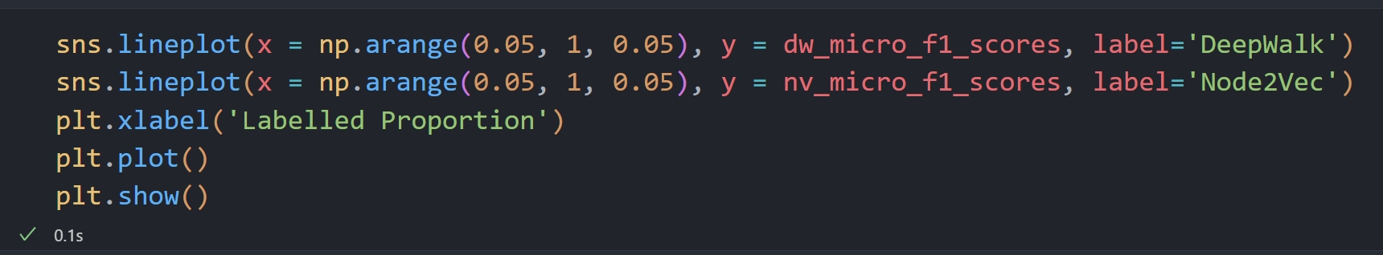

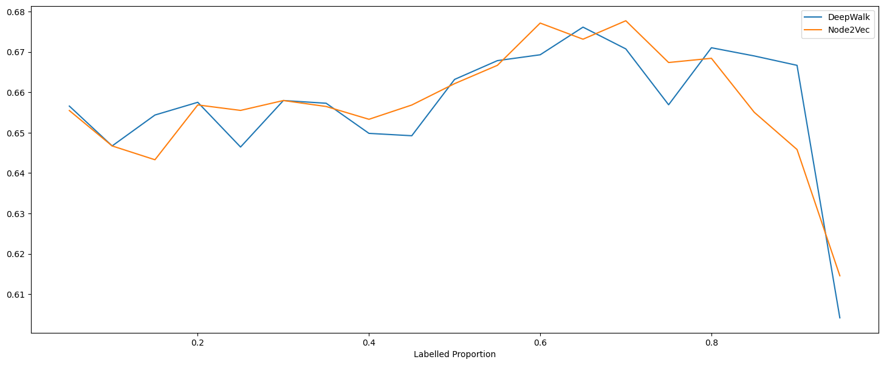

【代码段34】

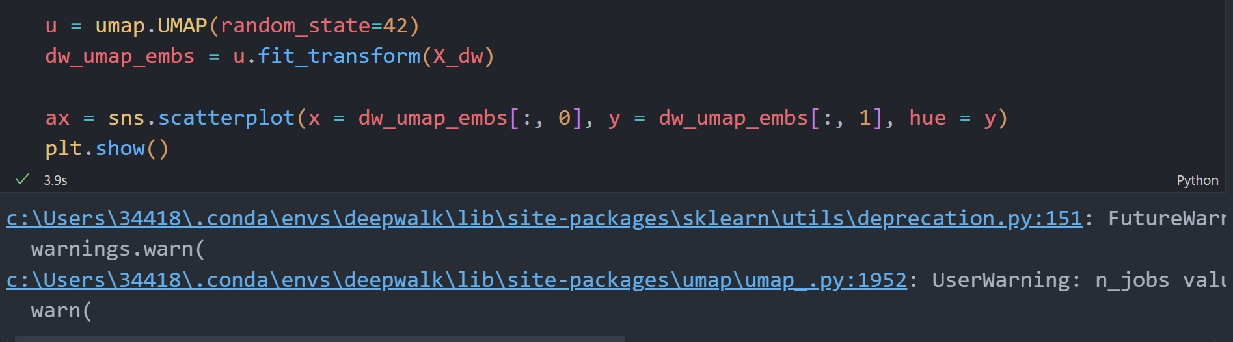

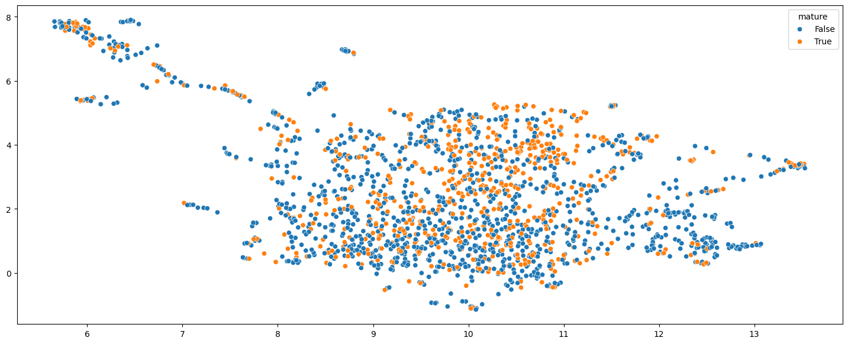

【代码段35】

